Österreich in der Zwischenkriegszeit

# Aufgabe:

* Schreibt eine Zusammenfassung der Zwischenkriegszeit in Österreich

# Quellen:

<https://www.oesterreich.com/de/staat/geschichte/erste-republik>

<http://www.aeiou.at/aeiou.encyclop.e/e782241.htm>

<https://www.zivildienst.gv.at/115/Die_Geschichte_Oesterreichs/1918-1938_Das_Ende_der_Monarchie_die_Erste_Republik_und_der_Staendestaat.aspx>

<http://www.staatsbuergerschaft.gv.at/index.php?id=36>

<https://de.wikipedia.org/wiki/Wikipedia:Hauptseite>

# Zusammenfassung:

**Ausrufung der Republik:**

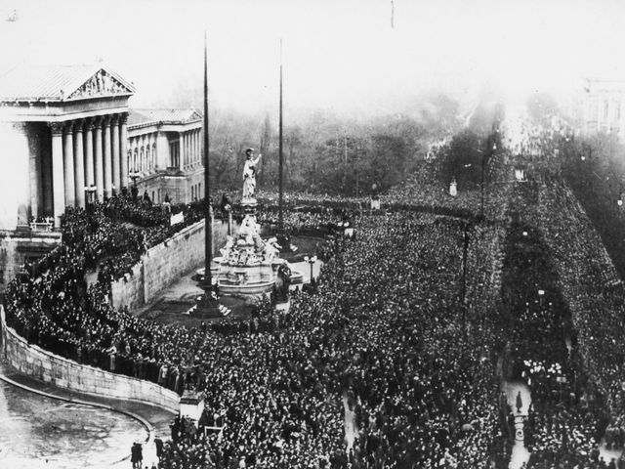Am 12. November 1918 wurde in Wien die neu gegründete Republik Deutsch-Österreich ausgerufen. Zuvor lebten die Bürger Österreichs in einem Teil der Österreich-Ungarischen Monarchie. An der Spitze dieser Monarchie stand ein Kaiser, der nicht vom Volk gewählt werden konnte. In der neu gegründeten Republik Deutsch-Österreich wurde das allgemeine, gleiche, freie, geheime, direkte und persönliche Wahlrecht eingeführt (Welches auch in der 2. Republik noch bestand hat). Jeder Mann und auch jede Frau die die Österreichische Staatsbürgerschaft besitzen durften ab nun an ihre Volksvertreter Wählen.

Die sogenannte „Erste Republik“ wurde vor allem von 2 großen Parteien gegründet der Christlichsozialen Partei und der Sozialdemokratischen Arbeiterpartei. Dieser neu gegründete Staat wurde in der Hoffnung sich an Deutschland anschließen zu dürfen Deutsch-Österreich genannt. Diese Hoffnung teilten viele Österreichischen Staatsbürger da Sie nach dem Ende des Ersten Weltkrieges und dem damit einhergehenden zerfall der Habsburger Monarchie der Meinung waren, dass das verbleibende Österreich ohne den Anschluss an Deutschland nicht überlebensfähig ist.

**Friedensvertrag von Saint-Germain:**

Die neu Ausgerufene Republik Deutsch-Österreich hatte schon bei ihrer Gründung Zwei große Ziele Festgelegt:

1. Den Anschluss an Deutschland
2. Die deutschsprechenden Gebiete der Monarchie in der Republik zu behalten.

(Darunter zählen Südtirol, Untersteiermark, Sudetenland und Westungarn)

Viele der geforderten Gebiete hatten vor allem wirtschaftlich strategische Bedeutung. Das Sudetenland wollte man unbedingt halten, weil dort sehr viele Industriebetriebe angesiedelt waren und die Gebiete mit reichhaltigen Kohlevorkommen überseht waren, die wichtig für die Energieversorgung des Landes sind. Auch die Ungarischen Gebiete waren besonders wichtig da sie die Kornkammer der ehemaligen Monarchie waren. Durch die verlorenen Gebiete kam es schon bald zu einer Nahrungsmittelknappheit besonders die Hauptstadt Wien war davon betroffen.

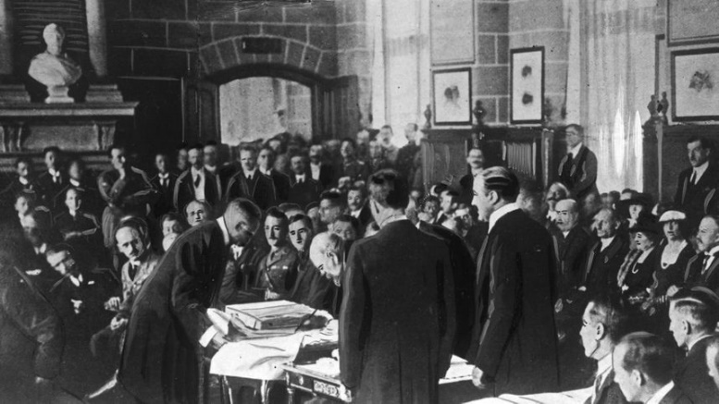Ob diese Forderungen jedoch auch zustande kamen lag nicht direkt in der Hand von Österreich. Österreich war ein Kriegsverlierer des 1. Weltkriegs und musste daher in die Friedensverhandlungen mit den Siegermächten treten. Diese Friedenverhandlungen fanden in Saint-Germain in Frankreich statt. Dr Karl Renner brachte die Forderungen der Österreicher bei den Friedensverhandlungen ein. Nach den Friedensverhandlungen war es Gewissheit die Forderungen des Österreichischen Gesandten wurden nicht berücksichtigt. Das Sudetenland wurde der Tschechoslowakischen Republik zugesprochen, Südtirol wurde von Italien annektiert, die Untersteiermark viel an Jugoslawien. Auch die Zugehörigkeit Kärntens war nicht von Anfang an klar. Die Kärntner Bevölkerung erzwang schließlich eine Volksabstimmung am 10. Oktober 1920 bei der die Mehrheit (59%) für den Verbleib in Österreich stimmten. Auch das heute Burgenland damals noch Westungarn genannt, wurde 1921 Teil Österreichs. Weiter Beschlüsse waren das Verbot des Anschlusses an Deutschland, die Bezeichnung Deutsch-Österreich wurde aufgehoben. Der neue Name lautet von nun an Republik Österreich. Sowie die Verpflichtungen der Österreichisch-ungarischen Monarchie die Österreich zur Gänze übernehmen musste und die damit einhergehenden enormen Staatsschule sowie die Reparationszahlungen an die Siegermächte.

**Vom Regen in die Traufe: Die Krisen der neuen Republik**

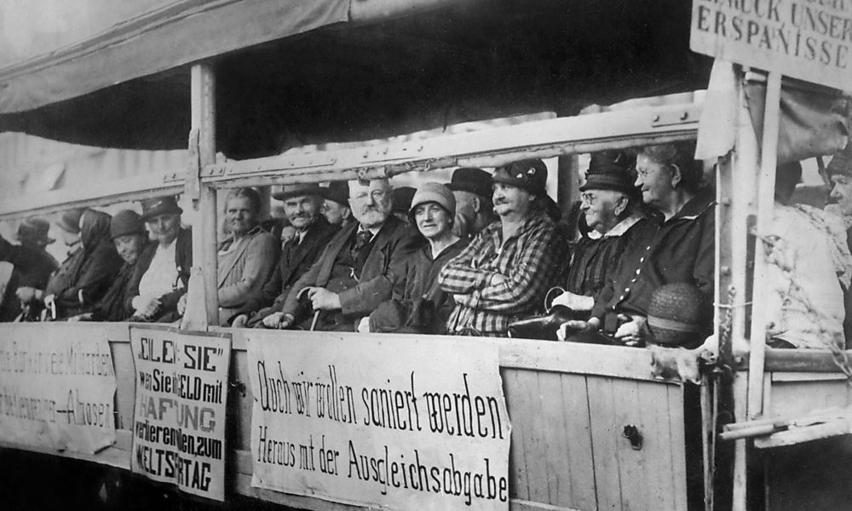**In den 20er Jahren des vorigen Jahrhunderts hatte es die neu gegründete Österreichische Republik nicht leicht. Die auferlegten Reparationszahlungen und die Staatsschulden die von der Monarchie übernommen wurden sorgten dafür das die vorhandenen Probleme immer größer wurden. Die österreichische Koalitionsregierung erkannte diese Situation bereits 1919 und 1920 und versuchte die Situation der Arbeiter und Angestellten zu verbessern. Dazu wurden Sozialgesetze erlassen die den Österreichern helfen sollten. Durch diese neuen Gesetzte wurde Österreich zu einem der fortschrittlichsten Sozialstaaten Europas. Unteranderem wurde die Kinder- und Nachtarbeit für Frauen verboten, es wurden Betriebsräte und der bezahlte Urlaub eingeführt, sowie die arbeitslosen Unterstützung. Die Probleme die der 1. Weltkrieg auslöste blieben natürlich bestehen und verschlechterten sich auch im laufe der Zeit. Zum einen die Kriegsinflation zum anderen die Nahrungsmittelknappheit. Schon während des Krieges wurden Lebensmittel immer teurer nach dem Krieg wurde die Situation noch schlimmer und es kam zu einer sogenannten Hyperinflation. Das bedeutete die ohnehin schon teuren Lebensmittel wurden noch teurer (Der Preis verdoppelte sich sogar bis 1921 und ab 1921 dann sogar monatlich)**

**Warum kam es zur Inflation?**

**Das Zahlungsmittel in Österreich war die Österreichische-Krone. Jede Währung braucht eine bestimmte Sicherheit um die Inflation zu verhindern. Zu den Zeiten der Monarchie war diese Sicherheit die Schwerindustrie und Kohleindustrie in Böhmen und Mähren sowie die Agrarwirtschaft in Ungarn. Diese befinden sich nun aber in anderen Staaten, daher verliert die Krone immer mehr an Wert. Ein weiteres Problem das durch den Wegfall dieser gebiete verschuldet war ist das man nun Nahrungsmittel importieren musste was zusätzliches Geld kostete. Man hat also Kohle und Industrie Güter aus der Tschechoslowakei und Lebensmittel aus Ungarn gekauft um das Land stabil zu halten. Diese hohen „Lebenskosten“ und die Reparationszahlungen kippten das Buge schon in den ersten 2 Jahren der Neuen Republik. Die Regierung ließ immer mehr Geld drucken um die hohen Ausgaben zudecken, was die Inflation nur noch mehr beschleunigte. Beispielsweiße bekam man 1914 noch für 10000 Kronen einen gesamten Wohnblock, 1922 nur noch einen Laib Brot.**

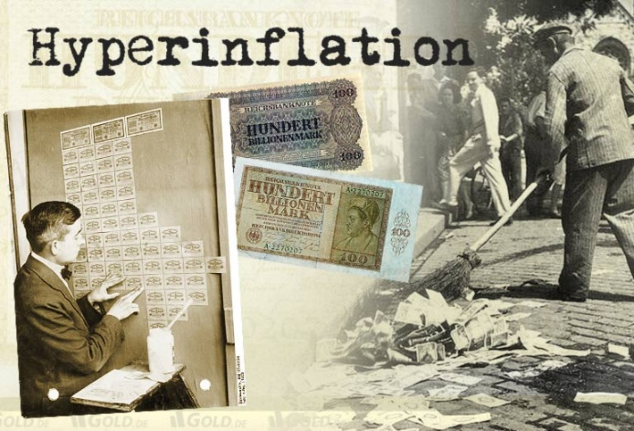**Erst mit der Hilfe des Völkerbundes gelang des die Hyperinflation zu beenden. Die Anleihen die Österreich vom Völkerbund (Der Völkerbund war eine zwischenstaatliche Organisation dessen Ziel, es war den Frieden durch schiedsgerichtliche Beilegung internationaler Konflikte und durch Hilfe Finanzielle Mittel zu erreichen) bekam brachten aber wieder neue Probleme. Die Ausländischen Geldgeber verlangten von der österreichischen Regierung ein strenges Sparprogramm. Dazu wurde auch noch eine neue Währung eingeführt der Schilling. Das oberste Ziel war es nun den Schilling als Währung zu etablieren und zu stabilisieren. Also eine erneute Inflation zu verhindern. Diese strenge Sparpolitik ließ keine neuen Investitionen in die Wirtschaft zu. Dies führte Österreich in das nächste große Problem.**

**Arbeitslosigkeit:**

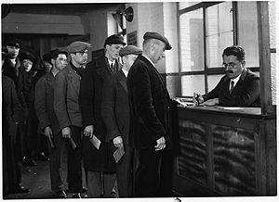**Die aufgezwungene Sparpolitik führte nun zum nächsten großen Problem, die Arbeitslosigkeit. Die fehelenden Investitionen führte dazu das immer mehr betreibe zusperren mussten oder einen großen Anteil ihrer angestellten entlassen mussten. Selbst der Staat konnte seine Angestellten nicht mehr bezahlen und musste ca. 100.000 Beamte entlassen. Die arbeitslosenrate stieg die ganzen 20er Jahre immer weiter, den traurigen höchstpunkt erreichte man 1933 mit einer Arbeitslosenquote von fast 26%. Die Folge waren Demonstrationen und Plünderungen. Die Gegensätze zwischen den beiden Großparteien Den Christlichsozialen und Sozialdemokraten wurde zunehmend größer und führte in weiterer Folge zu einer immer härteren und radikaleren Auseinandersetzung.**

**Politische Krisen:**

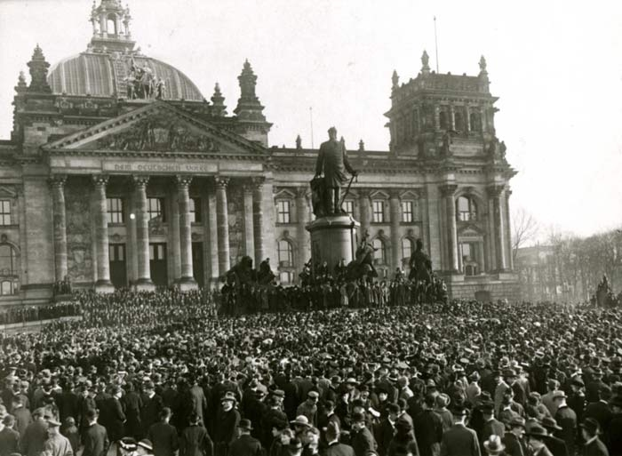**Politisch befand sich die erste Republik in einer Dauerkrise. Bereits 120 trat die Sozialdemokratische Partei aus der Regierung aus da sie das Sparprogramm der Christlichsozialen nicht mittragen wollte. Die Christlichsozialen gingen nun eine neue Koalition mit der Großdeutschen Volkspartei und dem Land Bund (Bauern Partei) ein. Sowohl Großdeutsche Volkspartei als auch Landbund hatten als zentrale Forderung den Anschluss Österreichs an Deutschland. Die beiden politische Lage zwischen den „Pro-Deutschland“ und**  **dem Lager der Sozialdemokraten. Beide Parteien schafften es Massen für sich zu mobilisieren. Dazu wurde auf beiden Seiten paramilitärische Einheiten gegründet. Die Sozialdemokraten gründeten den Schutzbund und Christlichsozialen die Heimwehr beide Gruppen waren stark bewaffnet und Zeigten jeden Sonntag ihre Stärke, indem sie große Aufmärsche organisierten.**

**Eskalation und Bürgerkrieg:**

**Am 30. Jänner 1927 eskaliert der Konflikt, zwischen den Christlichsozialen und den Sozialdemokraten. Die Sozialdemokratische Partei hatte an besagten Tag eine Versammlung in Schattendorf abgehalten. Wobei Sie von Frontkämpfern beschossen wurden. Wobei 2 Tote und 5 Verletzte zu beklagen waren. Die Täter werden jedoch in Wien von einem Geschworenengericht freigesprochen, dies empörte die Bevölkerung und wurde als Skandal angesehen und die Spannungen weiter anheizte. Am 15. Juli 1927 Demonstriert eine große Anzahl von Bürgen vor dem Justizpalast gegen das Urteil die Demonstration eskalierte und der Justizpalast wird in Brand gesteckt. Der Einsatz der anrückenden Feuerwehrleute wurde durch die Demonstranten so stark behindert das Schüsse abgegeben wurden. Das Resultat dieser waren 89 Tote und über 1000 Verletzte. Die Christlichsoziale Partei verurteilt das geschehen und sieht sich in ihrer Meinung bestärkt von einer linken Gefahr zusprechen dabei bekommen sie Unterstützung vom faschistisch regierten Italien. 1930 wird nun auch die Demokratie zum Feind der Christlichsozialen Gedankenguts erklärt. Im Mai 1932 wird Engelbert Dollfuß Bundeskanzler von Österreich, er steht im engen Kontakt mit Benito Mussolini der zu dieser Zeit noch nicht mit Deutschland Verbündet war. Die 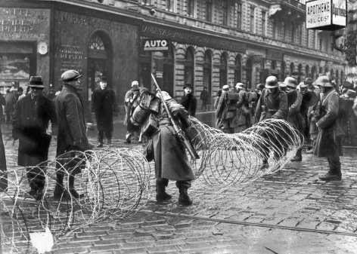Österreichischen und die Deutschen Nationalsozialisten fordern den Anschluss des Österreichischen Staates an Deutschland. Mussolini unterstützt Dollfuß dabei dies zu verhindern dafür verlangt er jedoch die Auflösung des Parlaments und die Zerschlagung der Sozialdemokratie. Nach dem Rücktritt aller 3 Nationalratspräsidenten und der damit einhergehenden beschlussunfähig des Parlaments regierte Dollfuß von nun an durch Verordnungen seiner Regierung. Eine seiner ersten Verordnungen war die Entwaffnung des Schutzbundes, woraufhin es 1934 zum Bürgerkrieg in Österreich kommt. Auf der einen Seite kämpfen Heimwehr, Militär und Polizei auf der anderen Seite der Schutzbund der Sozialdemokraten bereits. Nach wenigen Tagen ist dieser ungleiche Kampf vorbei und Dollfuß lässt die Anführer des Schutzbundes hinrichten er zerschlägt die sozialdemokratische Partei und lässt ihre Führer verhaften. 1934 wird Österreich zu einem faschistischen stände Staat nach italienischem Vorbild alle anderen Parteien wurden verboten und die vaterländische front als Nachfolgeorganisation der christlich-sozialen Partei eingesetzt die als einzig zugelassene politische Organisation gilt.**

# Eigene Meinung:

**Die 20er und 30er Jahre waren schwere Zeiten für die neu gebildete Demokratie in Österreich. Wir hatten es nach diesem verlorenen Krieg nicht einfach. Es war eine traurige Zeit, aber auch eine Zeit der Wissenschaftlichen Entdeckungen viele medizinische und auch naturwissenschaftliche Entdeckungen passierten zu dieser Zeit in Österreich.**